一款省力型雨后操场电动刮水器

- 项目选题
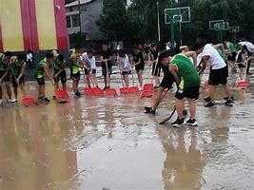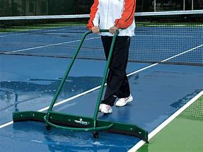
图1 清除操场淤泥污水 图2 雨后清理操场积水
每次雨后上体育课前，老师便会和学生一起用操场推水器来清除一些操场上的积水，以恢复上课场地使用，预防同学滑倒摔伤。据我们观察，目前市面上现有的推水器都是靠人力操作的，都存在效率低、操作费时费力的缺点，常出现推过去，积水就从两侧跑回来的尴尬局面，很难做到快速清除积水的效果。特别是女老师操作，更是有点力不从心，推行速度不够快时，积水又从两侧溜出去了。基于上述情况，我们在机器人训练时，多次与老师探讨，开始了本项目的研究与制作。
- 项目创新点
本发明装置以电力资源代替人力进行遥控操作，一方面减轻体力消耗，用遥控手柄在场地边遥控操作，另一方面，在操作的过程中，经过了三道工序：吸水、推水、再海绵吸干，整个操作轻松灵活，省力高效。设备电力部分采用7.2伏-12伏蓄电池，可市电充电和太阳能充电，随时可自我补充电能，既节能，又安全可靠。机器安装有无线监控摄像头，操作者可清楚掌控场地现场情况，可遥控小车自由前进、后退、左转、右转，前端装有可遥控升降吸水及刮水装置，后方有辅助吸干海绵块，所有动作均靠遥控手柄操作控制，操作人站场地边上，操作手柄，就像在操纵着玩具车，轻轻松松就把清除积水任务完成。
- 项目研究历程
- 设计原理。
学校操场较平整，有的是水泥地，有的是塑胶的，雨后积水不会很多，且四周一般都设有排水沟。传统的推水器均是人工将积水推向四周的排水沟，效率较低，且费力费时。我们设计的电动刮水装置，是以电力代替人力，一个行程，就可完成吸水、推水、再辅助吸干的三个动作，操控者可站在场地边上，不用下到湿滑的场地。整个操控过程都有无线摄像头实时监控，操控看着操控屏幕就可基本掌控现场情况。初步验证，项目是可行的。
- 设计思路。
机器装有可充电蓄电池，两侧各装有四驱动力推拉车，保证刮水推行时动力足够，可遥控自由前进、后退、左转、右转，前端装有可遥控升降的吸水口及刮水装置，所有动作均靠遥控手柄灵活操作控制，操作人站场地边上，操作手柄，就像在操纵着玩具车，轻轻松松就把清除积水任务完成。一次行程，就可完成吸水、推水、再吸干的三个动作，轻松、高效，初步验证了项目的可行性。
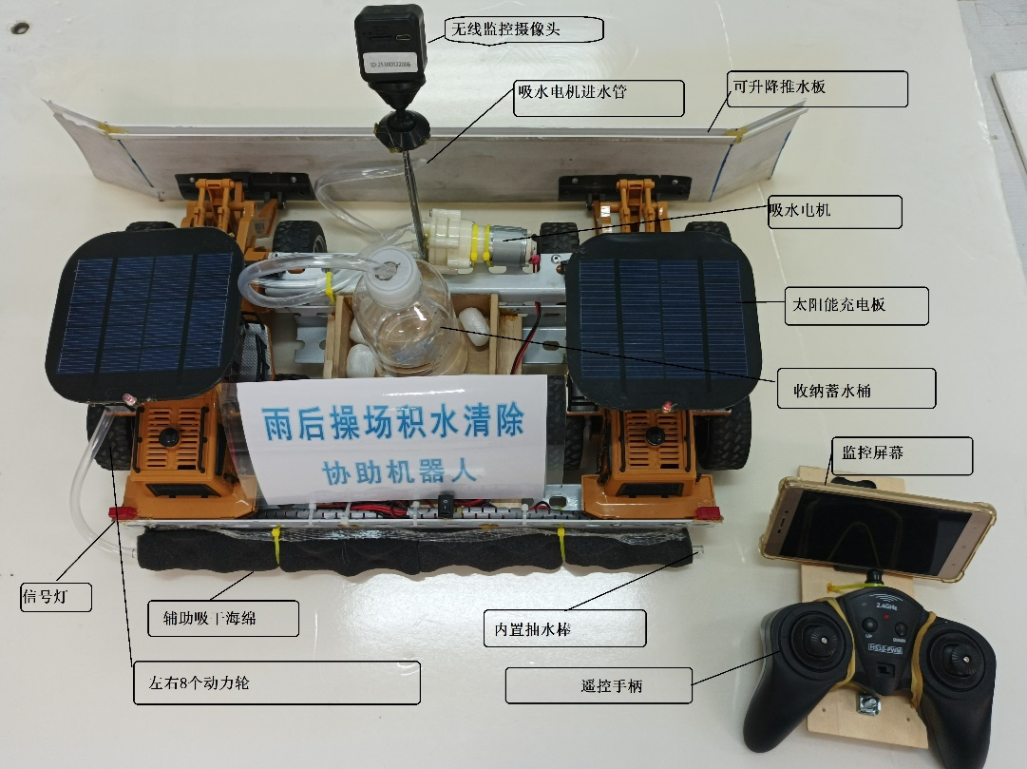
图3 项目结构示意图
- 零部件的选择及加工。
本项目的选择了两台四驱抬臂推土机作为车体架构，加上吸水电机、推刮水挡板、辅助吸干海绵棒、太阳能充放电模块等，通过PS2遥控手柄进行多通道独立操控，可灵活做到前进、后退、左转、右转、抬臂、放臂吸水推水等一系列动作。电源选用7.2伏-12伏可充电电源、安全可靠。机器上安装了可升降无线摄像头，可将现场影像实时传输至遥控面板屏幕上，十分方便。
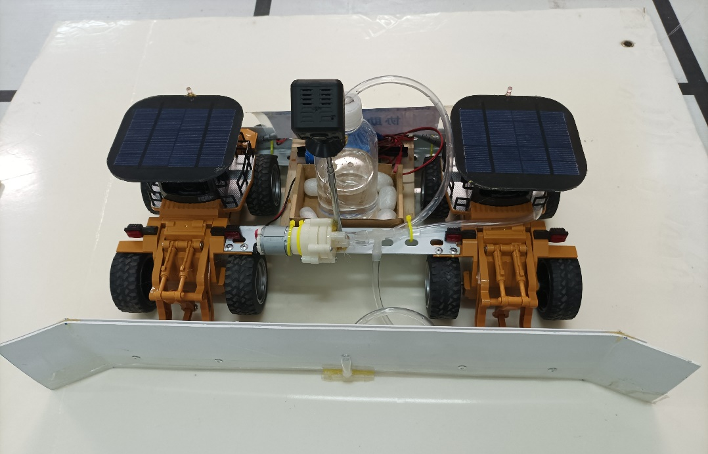
图4 作品（升级版）正面图
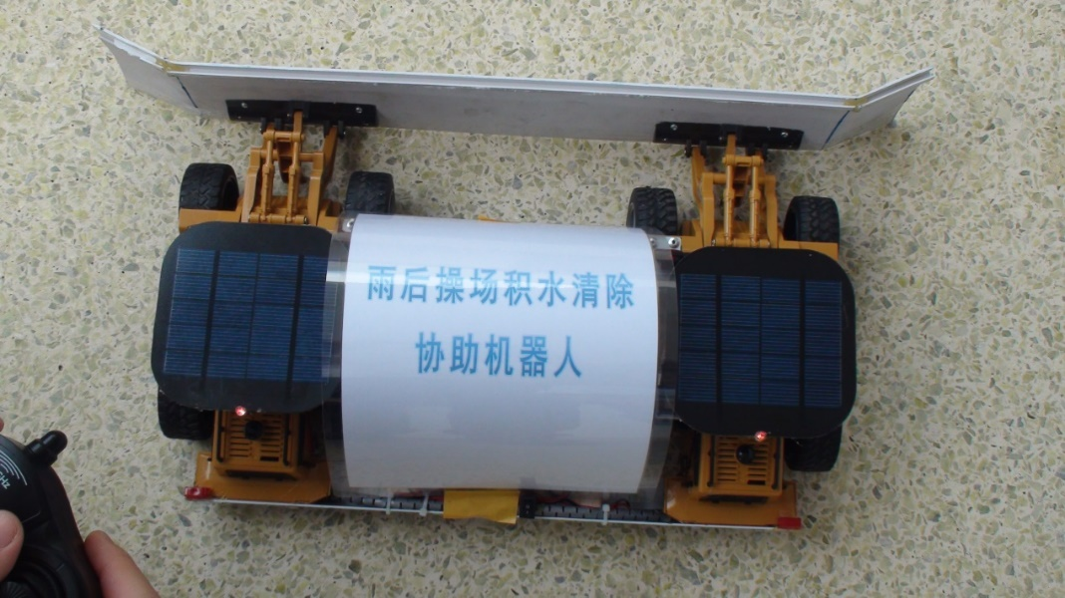
图5 第一代作品制作完进行测试

- 样机测试与完善。
样机制作完成后，我们进行了多次测试，从中发现了一些问题，便提出了升级方案，增加了吸水电机、辅助吸干海绵棒和监控摄像头，使得一个行程便可完成吸水、推水、辅助吸干等一系列动作，操作起来更加高效和便利。
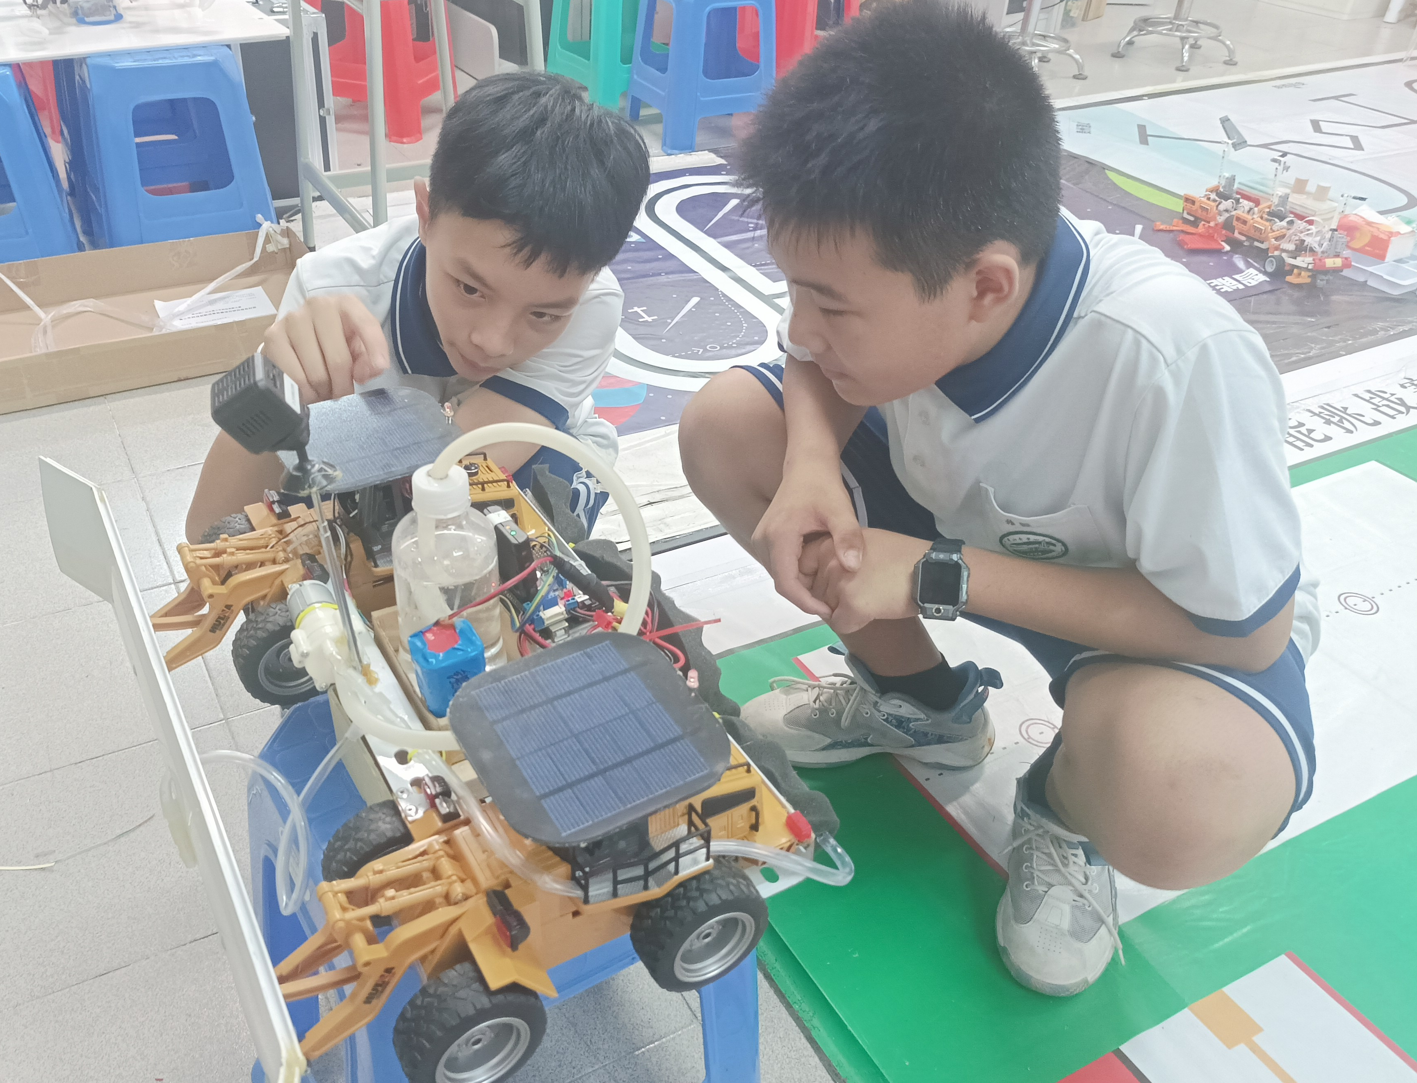
图6 样机的测试过程

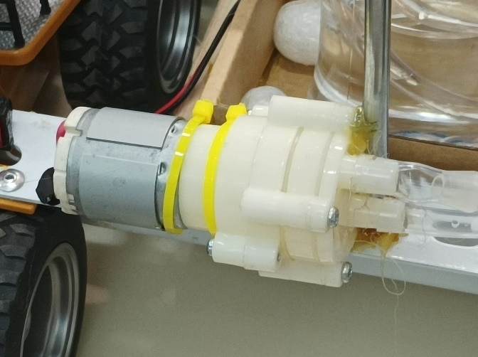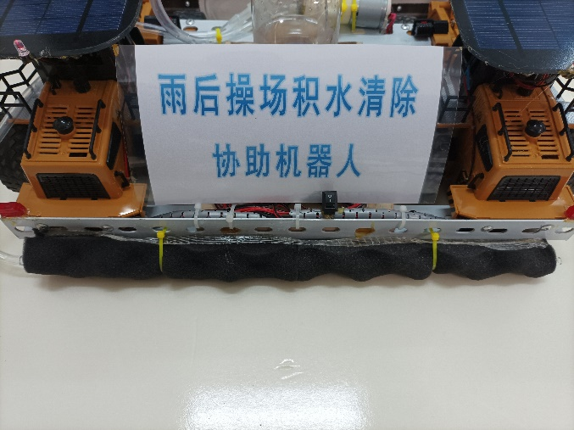
图7 增加了前吸水装置 图8 增加了后辅助吸干海绵棒

- 遥控手柄的配套升级。
第一代样机作品制作完成之后，我发现若要在操场边进行操控，具有一定的盲目性。便决定增加实时监控摄像头，方便操控者掌控现场情况。相配套，我在操控手柄处增加了监控影像屏幕。
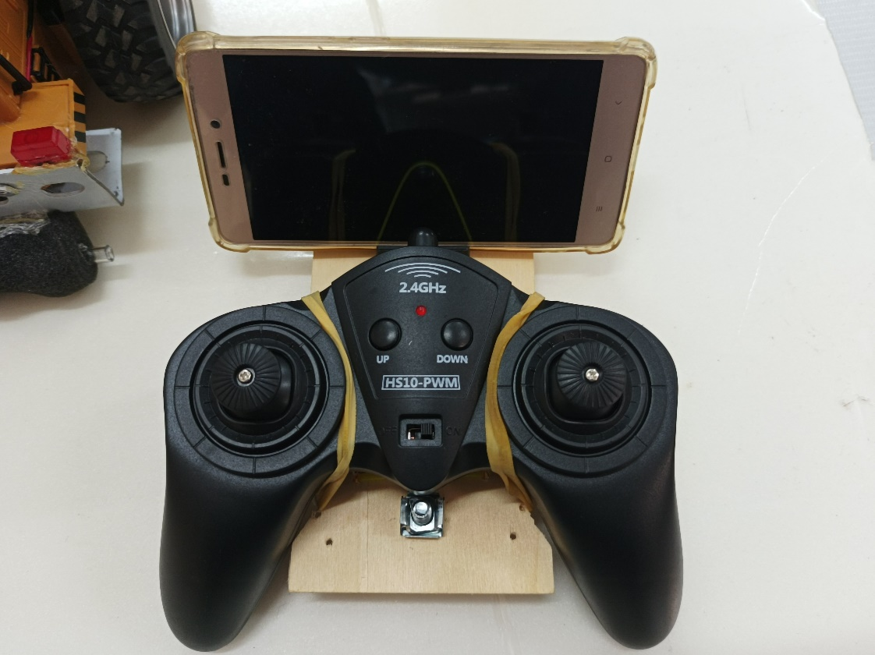
图9 操控手柄及监控屏幕
- 项目模型实物图
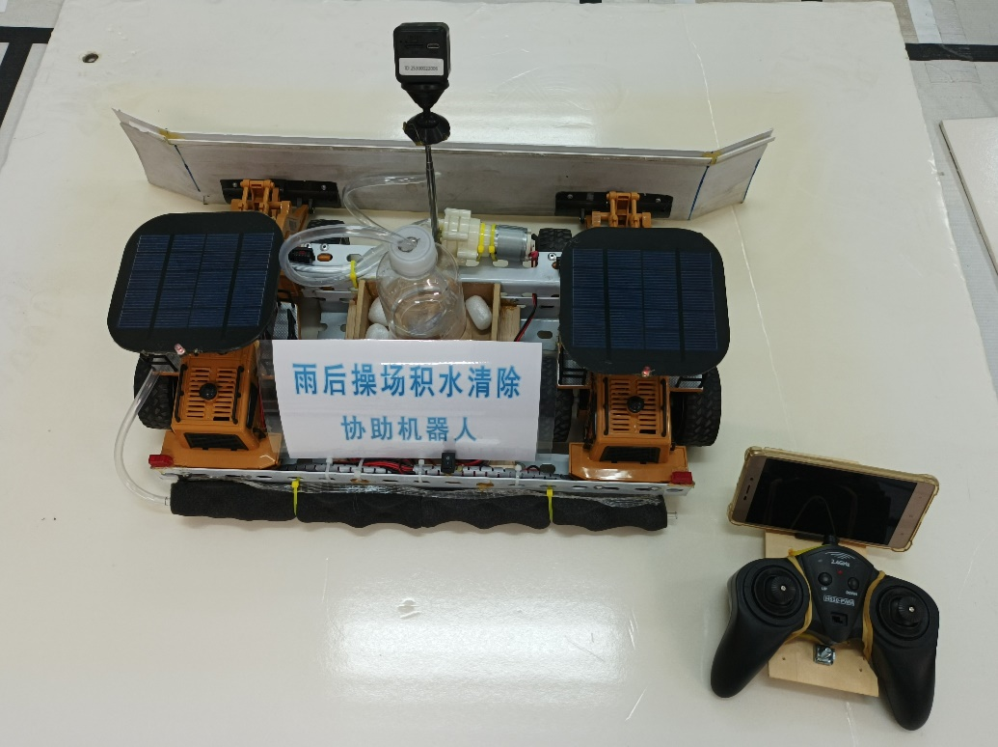
图10 作品模型实物图（含遥控手柄）
- 项目结论
这款省力型雨后操场电动刮水器，经过测试，整个操作过程都是在遥控手柄上操作，一个行程就可完成“吸水”、“推水”、“再吸干”的过程。两侧四驱马达的动力强劲，吸水、推水速度大大加快，还能使用太阳能自充电，操作省力、效率高。与现有推水器相比，本发明在时效性、操作便捷性等方面都远超现有的产品。经过网络查新，并无雷同的产品及报道，具有先进性和推广性，应该具备很大的市场需求。

